ĐẠI HỌC TRÀ VINH

TRƯỜNG KỸ THUẬT VÀ CÔNG NGHỆ
KHOA CÔNG NGHỆ THÔNG TIN



ĐỒ ÁN MÔN HỌC: CHUYÊN ĐỀ ASP.NET
HỌC KỲ I, NĂM HỌC 2024-2025
Xây dựng Website Quản lý Phòng trọ Sinh viên

Sinh viên thực hiện:
Họ tên: Đặng Dương Thắng
MSSV:
Lớp:
Giảng viên hướng dẫn:
TS Đoàn Phước Miền

Vĩnh long, năm ….

NHẬN XÉT CỦA GIẢNG VIÊN HƯỚNG DẪN

...........................................................................................................
.......................................................................................................................
.......................................................................................................................
.......................................................................................................................
.......................................................................................................................
.......................................................................................................................
.......................................................................................................................
.......................................................................................................................
.......................................................................................................................
.......................................................................................................................
.......................................................................................................................
.......................................................................................................................
.......................................................................................................................
.......................................................................................................................
.......................................................................................................................
.......................................................................................................................

Trà Vinh, ngày ….. tháng …… năm ……
Giáo viên hướng dẫn
(Ký tên và ghi rõ họ tên)

NHẬN XÉT CỦA THÀNH VIÊN HỘI ĐỒNG

...........................................................................................................
.......................................................................................................................
.......................................................................................................................
.......................................................................................................................
.......................................................................................................................
.......................................................................................................................
.......................................................................................................................
.......................................................................................................................
.......................................................................................................................
.......................................................................................................................
.......................................................................................................................
.......................................................................................................................
.......................................................................................................................
.......................................................................................................................
.......................................................................................................................
.......................................................................................................................

Trà Vinh, ngày ….. tháng …… năm ……
Thành viên hội đồng
(Ký tên và ghi rõ họ tên)

LỜI CẢM ƠN

Đầu tiên, em xin gửi lời cảm ơn chân thành đến quý thầy cô Trường Đại học Trà Vinh, đặc biệt là các thầy cô thuộc Khoa Công nghệ Thông tin đã tận tình giảng dạy, truyền đạt kiến thức và tạo điều kiện thuận lợi cho em trong suốt quá trình học tập cũng như thực hiện đề tài "Xây dựng Website Quản Lý Phòng Trọ Sinh Viên".
Đặc biệt, em xin bày tỏ lòng biết ơn sâu sắc đến ThS. Đoàn Phước Miền đã tận tình hướng dẫn, hỗ trợ và đóng góp nhiều ý kiến quý báu cho em trong suốt quá trình thực hiện đề tài. Những kiến thức chuyên môn, kinh nghiệm thực tiễn và sự động viên của thầy đã giúp em vượt qua nhiều khó khăn để hoàn thành nghiên cứu và xây dựng hệ thống website quản lý phòng trọ sinh viên.
Mặc dù đã cố gắng vận dụng những kiến thức đã học để hoàn thành đề tài, nhưng do hạn chế về thời gian, kinh nghiệm và kiến thức thực tế nên đề tài khó tránh khỏi những thiếu sót. Em rất mong nhận được những ý kiến đóng góp quý báu từ quý thầy cô để đề tài được hoàn thiện hơn trong tương lai.
Em xin chân thành cảm ơn!

MỤC LỤC
(SV tạo mục lục tự động)

TRƯỜNG KỸ THUẬT VÀ CÔNG NGHỆ 1
KHOA CÔNG NGHỆ THÔNG TIN 1
ĐỒ ÁN MÔN HỌC: CHUYÊN ĐỀ ASP.NET 1
MỞ ĐẦU 9
1. Lý do chọn đề tài 9
2. Đối tượng và phạm vi nghiên cứu 9
2.1. Đối tượng nghiên cứu 9
2.2. Phạm vi nghiên cứu 9
3. Phương pháp nghiên cứu 10
3.1. Phương pháp thu thập và phân tích tài liệu 10
3.2. Phương pháp khảo sát thực tế 10
3.3. Phương pháp phân tích và thiết kế hệ thống 10
3.4. Phương pháp xây dựng và kiểm thử hệ thống 10
CHƯƠNG 1: NGHIÊN CỨU LÝ THUYẾT 11
1.1. Tổng quan về hệ thống quản lý phòng trọ sinh viên 11
1.2. Mô hình kiến trúc MVC 11
1.3. Hệ quản trị cơ sở dữ liệu SQL Server 12
1.3.1. Khái niệm 12
1.4. Entity Framework Core 12
1.5. ASP.NET Core MVC 12
1.6. Xác thực và phân quyền người dùng 13
2. Mô tả bài toán 13
CHƯƠNG 2: HIỆN THỰC HÓA NGHIÊN CỨU 14
2.1. Mô tả bài toán 14
2.2. Yêu cầu chức năng của hệ thống 15
2.3. Hình ảnh và mô tả chức năng ERD khách hàng 16
2.4. Sơ đồ usecase 17
2.5. Kiến trúc hệ thống 19
CHƯƠNG 3: KẾT QUẢ NGHIÊN CỨU 24
3.1. Hình ảnh giao diện 24
CHƯƠNG 4: KẾT LUẬN VÀ HƯỚNG PHÁT TRIỂN 33

DANH MỤC HÌNH ẢNH
Hình 1 Liên kết giữa các bảng 16
Hình 2 usecase admin 18
Hình 3 usecase người thuê 18
Hình 4 Sơ đồ kiến trúc 21
Hình 5 Sơ đồ MVC 22
Hình 6 Trang giao diện cho thuê 24
Hình 7 Modal xác nhận thuê và tích hợp đăng ký 25
Hình 8 Modal đăng nhập 25
Hình 9 Trang dành cho người sỡ hữu 26
Hình 10 Modal yêu cầu sửa chữa 27
Hình 11 Modal kiểm tra hoá đơn 27
Hình 12 Modal thanh toán 28
Hình 13 Modal hoá đơn thanh toán 29
Hình 14 Trang quản lý phòng 29
Hình 15 Modal setting phòng 30
Hình 16 Trang danh sách yêu cầu sữa chữa 31
Hình 17 Chi tiết yêu cầu sữa chữa 32

DANH MỤC BẢNG BIỂU
Bảng 1 Bảng ký hiệu và chữ viết tắt 9
Bảng 2 Các bảng, cột và chức năng trong database 17
Bảng 3 Các công nghệ được sử dụng 20

BẢNG VẼ KÝ HIỆU, CHỮ VIẾT TẮT
STT | Chữ viết tắt | Nội dung
1 | MVC | Model – View – Controller
2 | ASP.NET | Active Server Pages .NET
3 | SQL | Structured Query Language
5 | ORM | Object Relational Mapping
6 | CSDL | Cơ sở dữ liệu
7 | HTML | HyperText Markup Language
8 | CSS | Cascading Style Sheets
9 | JS | JavaScript
10 | HTTP | HyperText Transfer Protocol
11 | HTTPS | HyperText Transfer Protocol Secure
12 | ERD | Entity Relationship Diagram
13 | VS Code | Visual Studio Code
14 | SSMS | SQL Server Management Studio
15 | IDE | Integrated Development Environment
16 | SDK | Software Development Kit
17 | DB | Database
Bảng 1 Bảng ký hiệu và chữ viết tắt

TÓM TẮT ĐỒ ÁN

Đồ án tập trung nghiên cứu và xây dựng hệ thống quản lý phòng trọ sinh viên trên nền tảng web nhằm hỗ trợ chủ nhà trọ quản lý thông tin phòng trọ, người thuê, hóa đơn thanh toán và các yêu cầu sửa chữa một cách hiệu quả. Trong thực tế, việc quản lý phòng trọ bằng phương pháp thủ công thường gặp nhiều khó khăn như thất lạc thông tin, mất nhiều thời gian theo dõi tình trạng phòng và khó kiểm soát các khoản thanh toán. Vì vậy, việc xây dựng một hệ thống quản lý trực tuyến là cần thiết nhằm nâng cao hiệu quả quản lý và giảm thiểu sai sót.
Để giải quyết bài toán trên, đồ án sử dụng mô hình kiến trúc MVC (Model – View – Controller) kết hợp với ngôn ngữ lập trình C#, nền tảng ASP.NET MVC và hệ quản trị cơ sở dữ liệu Microsoft SQL Server. Giao diện người dùng được xây dựng bằng HTML5, CSS3 và JavaScript nhằm đảm bảo tính trực quan và dễ sử dụng. Entity Framework Core được sử dụng để thực hiện việc kết nối và thao tác dữ liệu giữa ứng dụng và cơ sở dữ liệu.
Hệ thống được xây dựng với hai nhóm người dùng chính là Quản trị viên (Admin) và Người thuê (User). Đối với người thuê, hệ thống hỗ trợ các chức năng như đăng ký thuê phòng, đăng nhập, xem thông tin phòng đang thuê, thanh toán tiền phòng hàng tháng, xem lịch sử hóa đơn và gửi yêu cầu sửa chữa. Đối với quản trị viên, hệ thống hỗ trợ quản lý phòng trọ, quản lý người thuê, cập nhật thông tin điện nước, theo dõi hóa đơn thanh toán và xử lý các yêu cầu sửa chữa.
Kết quả đạt được của đồ án là xây dựng thành công một website quản lý phòng trọ với đầy đủ các chức năng cơ bản phục vụ công tác quản lý và vận hành nhà trọ. Hệ thống giúp số hóa quy trình quản lý, giảm khối lượng công việc thủ công, nâng cao khả năng theo dõi thông tin và tạo sự thuận tiện cho cả người quản lý và người thuê phòng.

MỞ ĐẦU

Lý do chọn đề tài
Hiện nay, nhu cầu thuê phòng trọ của sinh viên ngày càng tăng do số lượng sinh viên học tập xa nhà ngày một nhiều. Tuy nhiên, việc tìm kiếm, quản lý và theo dõi thông tin phòng trọ vẫn còn gặp nhiều khó khăn. Phần lớn các chủ nhà trọ vẫn sử dụng phương pháp quản lý thủ công bằng sổ sách hoặc các bảng tính đơn giản, dẫn đến việc lưu trữ thông tin không hiệu quả, dễ xảy ra sai sót và mất nhiều thời gian trong quá trình quản lý.
Bên cạnh đó, sinh viên cũng gặp khó khăn trong việc tìm kiếm phòng trọ phù hợp với nhu cầu về vị trí, giá thuê, tiện ích và tình trạng phòng. Việc thiếu một hệ thống quản lý tập trung làm cho quá trình trao đổi thông tin giữa chủ nhà trọ và người thuê chưa thực sự thuận tiện.
Xuất phát từ thực tế đó, em lựa chọn đề tài "Xây dựng Website Quản lý Phòng trọ Sinh viên" nhằm hỗ trợ chủ nhà trọ quản lý thông tin phòng, hợp đồng thuê, hóa đơn và người thuê một cách hiệu quả. Đồng thời, hệ thống cũng giúp sinh viên dễ dàng tiếp cận thông tin phòng trọ, góp phần nâng cao hiệu quả quản lý và tiết kiệm thời gian cho cả người cho thuê và người thuê phòng.
Thông qua quá trình thực hiện đề tài, em có cơ hội vận dụng các kiến thức đã học về phân tích thiết kế hệ thống, cơ sở dữ liệu, lập trình web và phát triển phần mềm để xây dựng một ứng dụng có tính thực tiễn cao, đáp ứng nhu cầu trong đời sống hiện nay.

Đối tượng và phạm vi nghiên cứu

Đối tượng nghiên cứu
Đối tượng nghiên cứu của đề tài là hệ thống quản lý phòng trọ sinh viên trên nền tảng web, bao gồm các chức năng quản lý thông tin phòng trọ, người thuê, hợp đồng thuê, hóa đơn thanh toán và các hoạt động liên quan đến việc quản lý nhà trọ. Đề tài tập trung nghiên cứu các phương pháp phân tích, thiết kế cơ sở dữ liệu và phát triển ứng dụng web nhằm hỗ trợ công tác quản lý phòng trọ một cách hiệu quả.

Phạm vi nghiên cứu
Xây dựng hệ thống website quản lý phòng trọ dành cho chủ nhà trọ và người quản lý.
- Quản lý thông tin phòng trọ, loại phòng, trạng thái phòng.
- Quản lý thông tin người thuê phòng.
- Quản lý hợp đồng thuê phòng.
- Quản lý hóa đơn tiền phòng, điện, nước và các chi phí phát sinh.
-Thống kê và tra cứu thông tin phục vụ công tác quản lý.

Phương pháp nghiên cứu

Phương pháp thu thập và phân tích tài liệu
Tìm hiểu, tham khảo các tài liệu liên quan đến phân tích thiết kế hệ thống, cơ sở dữ liệu, lập trình web và các mô hình quản lý phòng trọ. Đồng thời nghiên cứu các website và hệ thống quản lý tương tự để xác định các chức năng cần thiết cho hệ thống.

Phương pháp khảo sát thực tế
Tiến hành khảo sát nhu cầu quản lý phòng trọ của chủ nhà trọ và nhu cầu tìm kiếm, thuê phòng của sinh viên nhằm xác định các yêu cầu thực tế, từ đó xây dựng các chức năng phù hợp cho hệ thống.

Phương pháp phân tích và thiết kế hệ thống
Phân tích các yêu cầu chức năng và phi chức năng của hệ thống, xây dựng mô hình cơ sở dữ liệu, sơ đồ luồng dữ liệu và các thành phần cần thiết để đảm bảo hệ thống hoạt động hiệu quả.

Phương pháp xây dựng và kiểm thử hệ thống
Sử dụng các công nghệ lập trình web để xây dựng hệ thống quản lý phòng trọ. Sau khi hoàn thành, tiến hành kiểm thử các chức năng nhằm phát hiện và khắc phục lỗi, đảm bảo hệ thống hoạt động ổn định và đáp ứng các yêu cầu đã đề ra.

CHƯƠNG 1: NGHIÊN CỨU LÝ THUYẾT

Tổng quan về hệ thống quản lý phòng trọ sinh viên
Hiện nay, nhu cầu thuê phòng trọ của sinh viên ngày càng tăng, đặc biệt tại các khu vực tập trung nhiều trường đại học, cao đẳng. Việc quản lý thông tin phòng trọ, người thuê, hợp đồng và hóa đơn bằng phương pháp thủ công gây nhiều khó khăn cho chủ nhà trọ. Do đó, việc xây dựng một hệ thống quản lý phòng trọ trên nền tảng web là cần thiết nhằm nâng cao hiệu quả quản lý và giảm thiểu sai sót trong quá trình vận hành.

Mô hình kiến trúc MVC

Khái niệm MVC
MVC (Model – View – Controller) là mô hình kiến trúc phần mềm được sử dụng phổ biến trong phát triển ứng dụng web. Mô hình này giúp tách biệt dữ liệu, giao diện và xử lý nghiệp vụ, giúp hệ thống dễ bảo trì và phát triển.

Thành phần của MVC
Model
Model là thành phần chịu trách nhiệm quản lý dữ liệu và xử lý các nghiệp vụ của hệ thống. Model tương tác trực tiếp với cơ sở dữ liệu để thực hiện các thao tác thêm, sửa, xóa và truy vấn dữ liệu.
View
View là thành phần giao diện người dùng, có nhiệm vụ hiển thị dữ liệu từ Model đến người sử dụng.
Controller
Controller là thành phần trung gian giữa Model và View. Controller tiếp nhận yêu cầu từ người dùng, xử lý dữ liệu thông qua Model và trả kết quả về View để hiển thị.

Hệ quản trị cơ sở dữ liệu SQL Server

Khái niệm
Microsoft SQL Server là hệ quản trị cơ sở dữ liệu quan hệ (RDBMS) do Microsoft phát triển, cho phép lưu trữ và quản lý dữ liệu một cách hiệu quả.

Vai trò trong hệ thống
Trong đề tài này, SQL Server được sử dụng để lưu trữ:
- Thông tin phòng trọ.
- Thông tin người thuê.
- Hóa đơn điện nước.
- Tài khoản người dùng.
- Phân quyền hệ thống.

Entity Framework Core
Entity Framework Core là công nghệ ORM (Object Relational Mapping) của Microsoft, cho phép lập trình viên thao tác cơ sở dữ liệu thông qua các đối tượng C# thay vì viết trực tiếp các câu lệnh SQL.
Ưu điểm:
- Giảm số lượng câu lệnh SQL.
- Dễ bảo trì.
- Tăng tốc độ phát triển ứng dụng.
- Hỗ trợ Migration quản lý cấu trúc cơ sở dữ liệu.

ASP.NET Core MVC
ASP.NET Core MVC là framework phát triển ứng dụng web mã nguồn mở do Microsoft phát triển.
Các đặc điểm nổi bật:
- Hiệu năng cao.
- Hỗ trợ Dependency Injection.
- Bảo mật tốt.
- Dễ triển khai trên nhiều nền tảng.
- Hỗ trợ xây dựng các ứng dụng web quy mô lớn.

Xác thực và phân quyền người dùng
Hệ thống sử dụng cơ chế xác thực người dùng để đảm bảo tính bảo mật.
Các nhóm người dùng bao gồm:
- Quản trị viên (Admin). .
- Người thuê phòng .
Mỗi nhóm người dùng được cấp các quyền truy cập và thao tác khác nhau trên hệ thống.
  - Phương pháp nghiên cứu
Trong quá trình thực hiện đề tài, các phương pháp nghiên cứu được sử dụng gồm:
- Phương pháp thu thập tài liệu.
- Phương pháp khảo sát thực tế.
- Phương pháp phân tích và thiết kế hệ thống.
- Phương pháp xây dựng và kiểm thử phần mềm.

Mô tả bài toán

CHƯƠNG 2: HIỆN THỰC HÓA NGHIÊN CỨU

Mô tả bài toán
Website quản lý phòng trọ sinh viên là một hệ thống trực tuyến được xây dựng nhằm hỗ trợ việc quản lý và thuê phòng trọ một cách thuận tiện, nhanh chóng và hiệu quả. Hệ thống cho phép người dùng tìm kiếm và đăng ký thuê các phòng trọ còn trống, đồng thời hỗ trợ chủ nhà quản lý thông tin phòng, người thuê và các khoản thanh toán phát sinh trong quá trình sử dụng.
Tại trang chủ, người dùng có thể xem số lượng phòng còn trống, thông tin chi tiết của từng phòng như tên phòng, tiền thuê hàng tháng, tiền đặt cọc và các thông tin liên quan khác. Khi lựa chọn một phòng phù hợp, người dùng có thể tiến hành đăng ký thuê phòng bằng cách tạo tài khoản và thực hiện thanh toán.
Sau khi thuê phòng thành công, hệ thống sẽ tự động lưu thông tin người thuê, cập nhật trạng thái phòng và tạo hóa đơn thanh toán tương ứng. Người thuê có thể đăng nhập vào hệ thống để xem thông tin phòng đang sở hữu, theo dõi ngày thanh toán tiếp theo, kiểm tra lịch sử hóa đơn và thực hiện thanh toán tiền thuê hàng tháng.
Bên cạnh đó, hệ thống còn cung cấp chức năng gửi yêu cầu sửa chữa khi xảy ra các sự cố trong quá trình sử dụng phòng. Các yêu cầu này sẽ được lưu trữ và chuyển đến quản trị viên để theo dõi và xử lý.
Đối với quản trị viên, hệ thống hỗ trợ quản lý toàn bộ danh sách phòng trọ, theo dõi tình trạng thuê phòng, cập nhật các thông tin như lượng điện, lượng nước, tiền thuê hàng tháng và trạng thái thanh toán của từng phòng. Ngoài ra, quản trị viên còn có thể xem danh sách các yêu cầu sửa chữa, kiểm tra nội dung chi tiết và xác nhận hoàn thành sau khi đã xử lý.
Việc xây dựng hệ thống giúp đơn giản hóa quá trình quản lý nhà trọ, giảm thiểu các thao tác thủ công, nâng cao hiệu quả quản lý cũng như mang lại sự thuận tiện cho cả người thuê và chủ nhà.

Yêu cầu chức năng của hệ thống

Chức năng dành cho người dùng (User)
- Đăng ký thuê phòng.
- Đăng nhập hệ thống.
- Xem thông tin phòng đang thuê.
- Xem ngày thanh toán tiếp theo.
- Thanh toán tiền thuê phòng hàng tháng.
- Xem lịch sử các hóa đơn đã thanh toán.
- Gửi yêu cầu sửa chữa khi phát sinh sự cố trong phòng.
- Đăng xuất khỏi hệ thống.

Chức năng dành cho quản trị viên (Admin)
- Đăng nhập với quyền quản trị.
- Xem danh sách tất cả các phòng trọ.
- Xem thông tin người thuê của từng phòng.
- Cập nhật thông tin phòng trọ:
- Lượng điện.
- Lượng nước.
- Tiền thuê hàng tháng.
- Tình trạng thanh toán.
- Xóa người thuê khỏi phòng khi trả phòng.
- Quản lý danh sách yêu cầu sửa chữa.
- Xem chi tiết nội dung yêu cầu sửa chữa.
- Xác nhận đã xử lý yêu cầu sửa chữa.
- Theo dõi tình trạng phòng trống và phòng đã được thuê

Chức năng của hệ thống
- Quản lý thông tin người thuê.
- Quản lý thông tin phòng trọ.
- Quản lý hóa đơn thanh toán.
- Quản lý yêu cầu sửa chữa.
- Phân quyền người dùng và quản trị viên.
- Tự động tính ngày thanh toán tiếp theo sau khi người dùng thanh toán thành công.
- Lưu trữ lịch sử hóa đơn của từng người thuê.
- Hiển thị danh sách phòng trống để người dùng đăng ký thuê.
- Kiểm tra trùng tên đăng nhập khi tạo tài khoản mới.
- Thông báo lỗi khi đăng nhập không thành công hoặc dữ liệu nhập không hợp lệ

Hình ảnh và mô tả chức năng ERD khách hàng
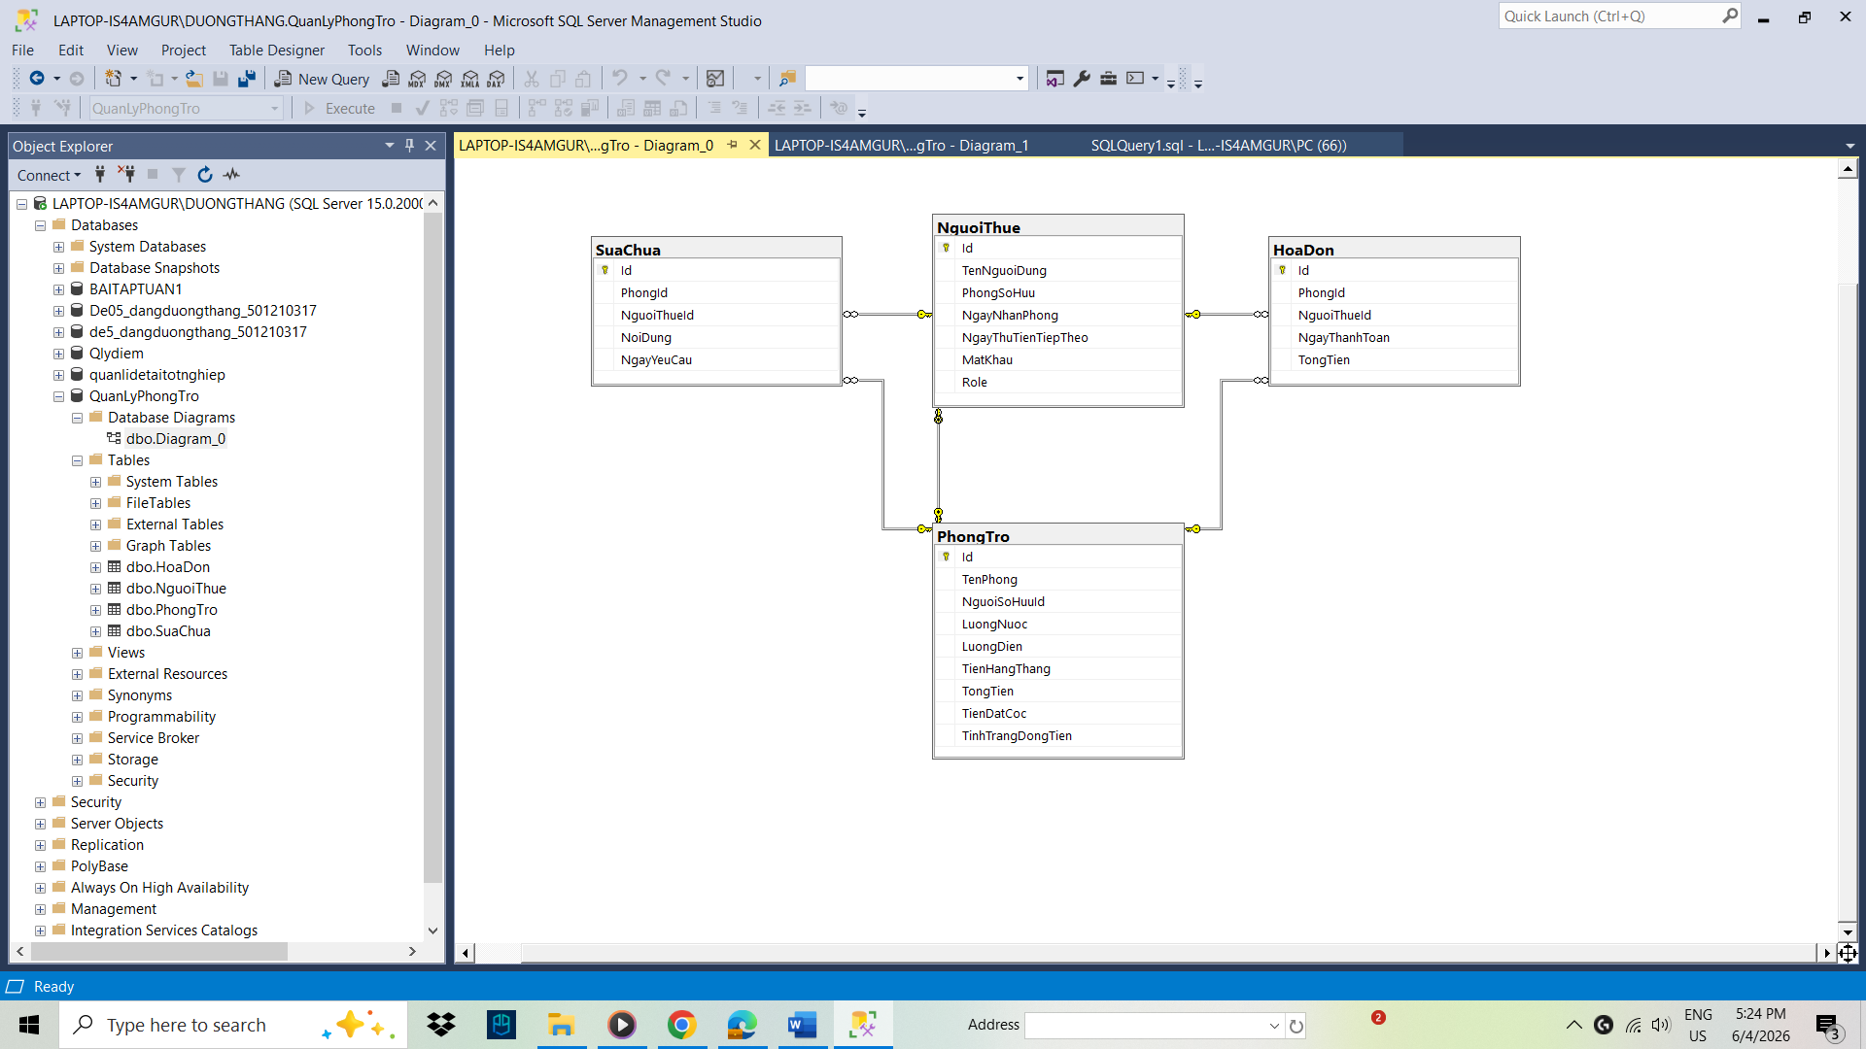
Hình 1 Liên kết giữa các bảng

Tên bảng | Chức năng | Các cột chính | Ý nghĩa
NguoiThue | Lưu thông tin người thuê phòng | Id, TenNguoiDung, MatKhau, PhongSoHuu, NgayNhanPhong, NgayThuTienTiepTheo, Role | Quản lý thông tin tài khoản người thuê, quyền truy cập và phòng đang sở hữu
PhongTro | Lưu thông tin các phòng trọ | Id, PhongId,  NguoiThueId,  NgayThanhToan,  TongTien | Quản lý danh sách phòng trọ, thông tin sử dụng điện nước và tình trạng thanh toán
HoaDon | Lưu lịch sử các hóa đơn thanh toán | Id, PhongId,  NguoiThueId,  NgayThanhToan,  TongTien | Quản lý các khoản thanh toán tiền thuê phòng của người dùng
SuaChua | Lưu các yêu cầu sửa chữa từ người thuê | Id,TenPhong,  NguoiSoHuuId,  LuongNuoc,  LuongDien,  TienHangThang,TongTien,  TienDatCoc,  TinhTrangDongTien | Quản lý các yêu cầu sửa chữa, bảo trì phòng trọ do người thuê gửi lên
Bảng 2 Các bảng, cột và chức năng trong database

Sơ đồ usecase

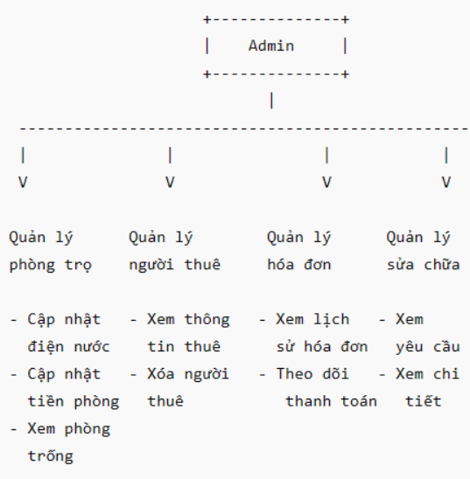
Hình 2 usecase admin
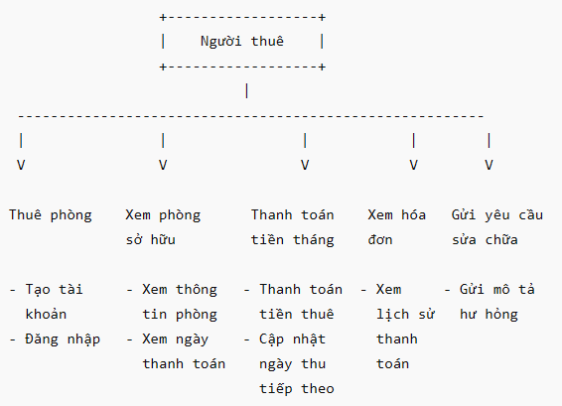
Hình 3 usecase người thuê

Actor chính:
- Người thuê (user): có thể thực hiện giao dịch thuê phòng, và các dịch vụ với căn phòng đã được thuê
- Chủ trọ (admin): có thể giám sát tất cả các phòng và quản lý người thuê

Kiến trúc hệ thống
Mô tả kiến trúc
Hệ thống quản lý phòng trọ sinh viên được xây dựng theo mô hình MVC (Model – View – Controller), giúp phân tách rõ ràng giữa giao diện người dùng, xử lý nghiệp vụ và dữ liệu. Kiến trúc này giúp hệ thống dễ bảo trì, dễ mở rộng và thuận tiện trong quá trình phát triển.
Kiến trúc tổng thể của hệ thống bao gồm:
Client (Front-end): Giao diện người dùng được xây dựng bằng HTML5, CSS3 và JavaScript. Front-end chịu trách nhiệm hiển thị thông tin phòng trọ, hóa đơn thanh toán, yêu cầu sửa chữa và tiếp nhận các thao tác từ người dùng.
Web Application (Back-end): Được phát triển bằng ASP.NET MVC trên nền tảng C#. Back-end thực hiện các chức năng xử lý nghiệp vụ như đăng nhập, thuê phòng, thanh toán tiền phòng, quản lý người thuê, quản lý hóa đơn và quản lý yêu cầu sửa chữa.
Database Layer: Sử dụng Microsoft SQL Server để lưu trữ dữ liệu của hệ thống như thông tin người thuê, phòng trọ, hóa đơn và yêu cầu sửa chữa.
ORM Framework: Sử dụng Entity Framework Core để kết nối và thao tác dữ liệu giữa ứng dụng ASP.NET MVC và cơ sở dữ liệu SQL Server.
Môi trường phát triển: Visual Studio Code (VS Code), .NET 8 SDK, SQL Server Management Studio (SSMS).
Môi trường triển khai: Windows và môi trường hỗ trợ ASP.NET Core.

Công nghệ sử dụng
Thành phần | Công nghệ
Front-end | HTML5, CSS3, JavaScript
Back-end | ASP.NET MVC, C#
ORM | Entity Framework Core
Database | Microsoft SQL Server
IDE | Visual Studio Code
Quản lý CSDL | SQL Server Management Studio (SSMS)
Quản lý mã nguồn | GitHub
Bảng 3 Các công nghệ được sử dụng
Sơ đồ kiến trúc triển khai
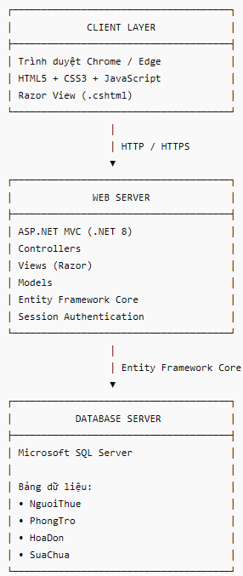
Hình 4 Sơ đồ kiến trúc
Mô tả chi tiết sơ đồ:
- Client Layer sử dụng trình duyệt Chrome hoặc Microsoft Edge để truy cập hệ thống. Giao diện được xây dựng bằng HTML5, CSS3, JavaScript và Razor View.
- Web Server được xây dựng bằng ASP.NET MVC trên nền tảng .NET 8 và ngôn ngữ C#. Tầng này chịu trách nhiệm xử lý nghiệp vụ, xác thực người dùng, quản lý phòng trọ, hóa đơn và yêu cầu sửa chữa.
- Database Server sử dụng Microsoft SQL Server để lưu trữ dữ liệu của hệ thống. Các bảng dữ liệu chính bao gồm NguoiThue, PhongTro, HoaDon và SuaChua.
- Việc truy xuất dữ liệu được thực hiện thông qua Entity Framework Core, giúp kết nối và thao tác dữ liệu giữa ứng dụng và cơ sở dữ liệu một cách hiệu quả.
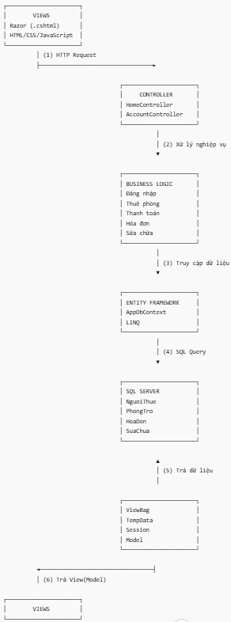
Hình 5 Sơ đồ MVC

(1) Người dùng gửi HTTP Request từ trình duyệt.
(2) Controller tiếp nhận yêu cầu và xử lý nghiệp vụ.
(3) Thông qua Entity Framework Core, hệ thống truy cập dữ liệu.
(4) SQL Server thực hiện truy vấn trên các bảng NguoiThue, PhongTro, HoaDon và SuaChua.
(5) Dữ liệu được trả về dưới dạng Model, ViewBag, TempData hoặc Session.
(6) Controller trả View về trình duyệt để hiển thị kết quả cho người dùng.

- test

CHƯƠNG 3: KẾT QUẢ NGHIÊN CỨU

Hình ảnh giao diện

Trang thuê phòng
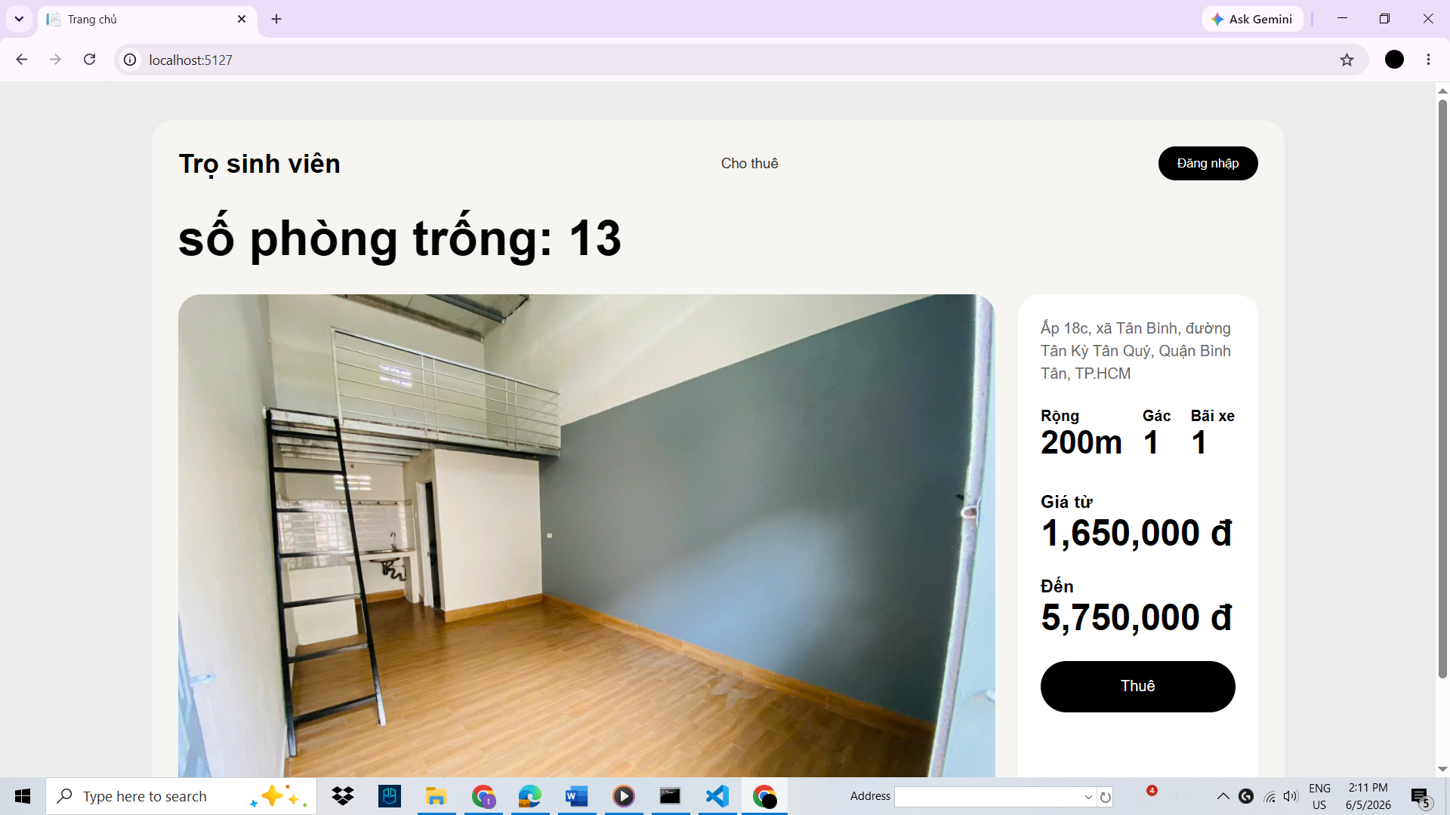
Hình 6 Trang giao diện cho thuê
Giao diện trang chủ được thiết kế đơn giản, trực quan và thân thiện với người dùng, giúp khách thuê dễ dàng tìm kiếm và đăng ký thuê phòng.
Thanh điều hướng: nằm phía trên cùng của giao diện, bao gồm:
- Chữ "Trọ sinh viên" ở góc trái.
- Menu "Cho thuê" ở vị trí trung tâm.
- Nút "Đăng nhập" ở góc phải để người dùng truy cập hệ thống.
Thông tin tổng quan: hiển thị số lượng phòng còn trống hiện có trong hệ thống để người dùng dễ dàng theo dõi.
Khu vực hiển thị phòng trọ: chiếm phần lớn diện tích trung tâm của trang.
- Hiển thị hình ảnh thực tế của phòng trọ, có carousel để đi qua từng ảnh.
- Thông tin mô tả vị trí phòng trọ.
- Các tiện ích cơ bản như diện tích, số gác và bãi đỗ xe.
- Hiển thị khoảng giá thuê từ mức thấp nhất đến cao nhất.
Khu vực đăng ký thuê phòng:
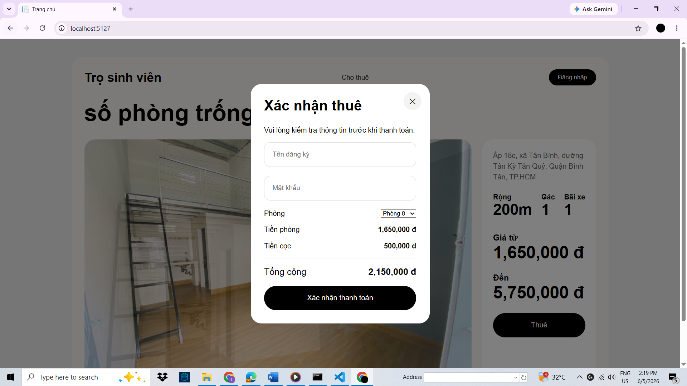
Hình 7 Modal xác nhận thuê và tích hợp đăng ký
- Nút "Thuê" cho phép người dùng thực hiện đăng ký thuê phòng.
- Khi người dùng nhấn nút thuê, hệ thống hiển thị biểu mẫu đăng ký thông tin người thuê.
Chức năng đăng nhập:
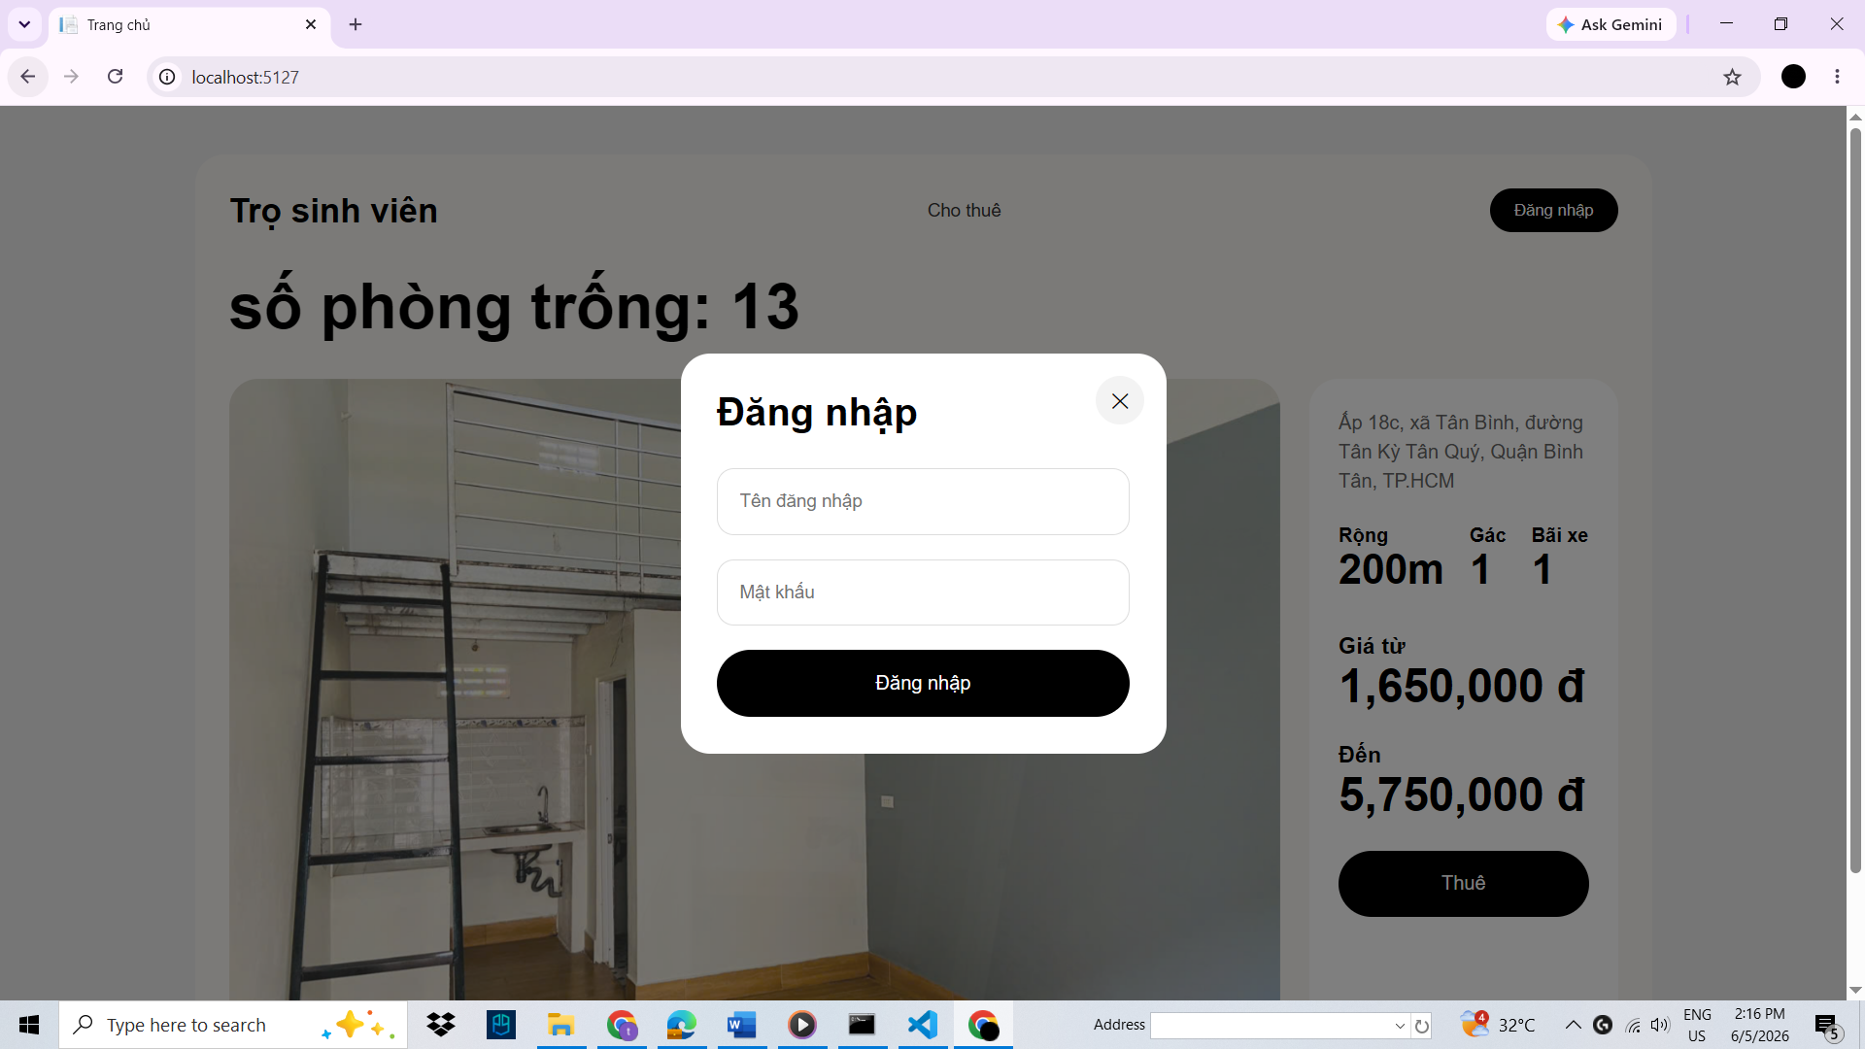
Hình 8 Modal đăng nhập
- Người dùng có thể đăng nhập bằng tên đăng nhập và mật khẩu đã đăng ký.
- Sau khi đăng nhập thành công, người dùng được chuyển đến trang quản lý phòng của mình, nếu là Admin thì sẽ đc chuyển tới trang Admin
Giao diện được xây dựng bằng HTML5, CSS3 và JavaScript, đảm bảo khả năng hiển thị tốt trên các trình duyệt phổ biến như Google Chrome và Microsoft Edge.

Trang phòng sỡ hữu
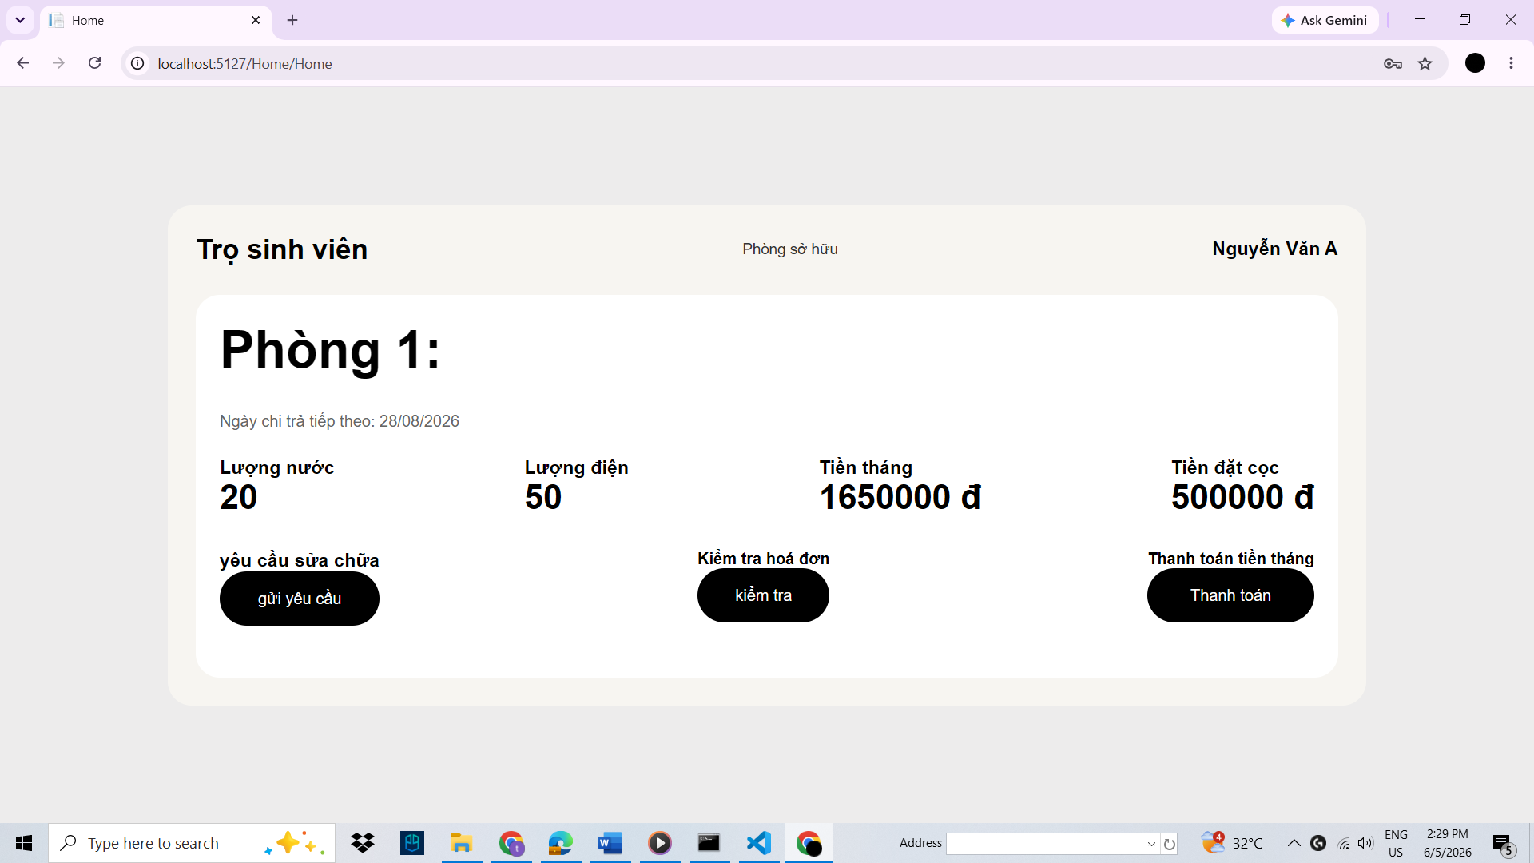
Hình 9 Trang dành cho người sỡ hữu
Giao diện quản lý phòng của người thuê được thiết kế đơn giản, trực quan và tập trung vào các thông tin cần thiết.
Thông tin phòng đang thuê: hiển thị đầy đủ các thông tin liên quan đến phòng của người thuê.
- Tên phòng đang sở hữu.
- Ngày thanh toán tiền phòng tiếp theo.
- Lượng nước hiện tại.
- Lượng điện hiện tại.
- Tiền thuê phòng hàng tháng.
- Tiền đặt cọc của phòng.
Chức năng gửi yêu cầu sửa chữa:
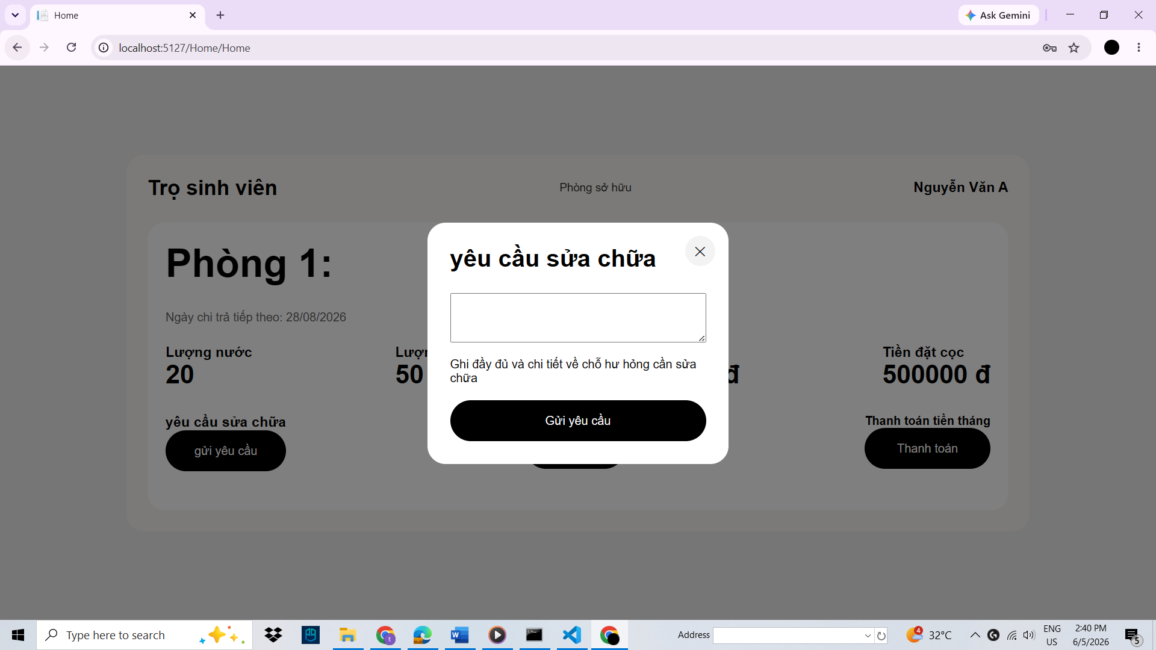
Hình 10 Modal yêu cầu sửa chữa
- Người thuê có thể gửi yêu cầu sửa chữa khi phát hiện các hư hỏng trong phòng.
- Hệ thống hiển thị biểu mẫu nhập nội dung yêu cầu sửa chữa.
Chức năng kiểm tra hóa đơn:
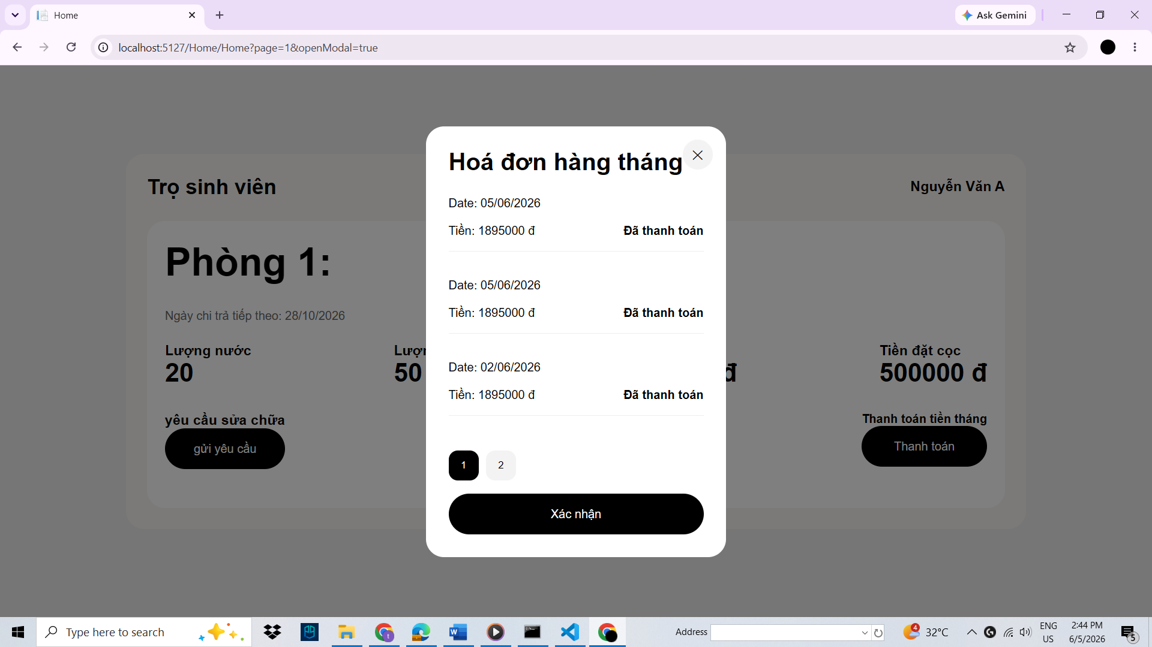
Hình 11 Modal kiểm tra hoá đơn
- Cho phép người thuê xem danh sách các hóa đơn đã thanh toán.
- Hiển thị ngày thanh toán và số tiền tương ứng của từng hóa đơn.
- Hỗ trợ phân trang khi số lượng hóa đơn lớn.
Chức năng thanh toán tiền phòng:
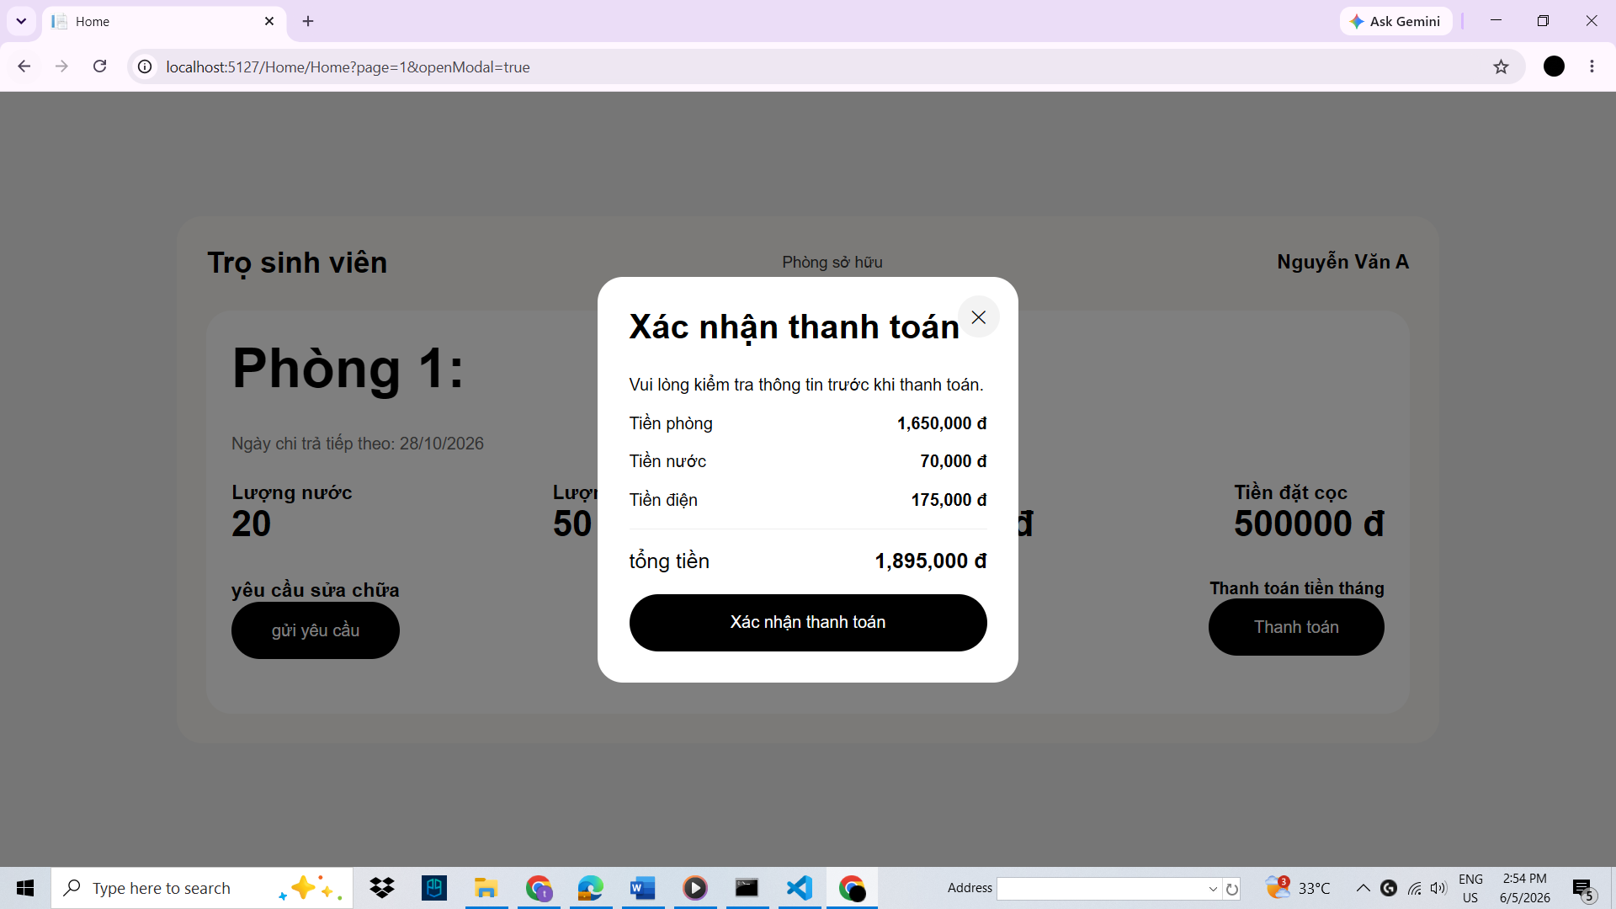
Hình 12 Modal thanh toán
- Hiển thị chi tiết các khoản phí cần thanh toán gồm tiền phòng, tiền điện và tiền nước.
- Tự động tính tổng số tiền cần thanh toán.
- Sau khi thanh toán thành công, hệ thống tạo hóa đơn và cập nhật ngày thanh toán tiếp theo.
Thông báo trạng thái thanh toán:
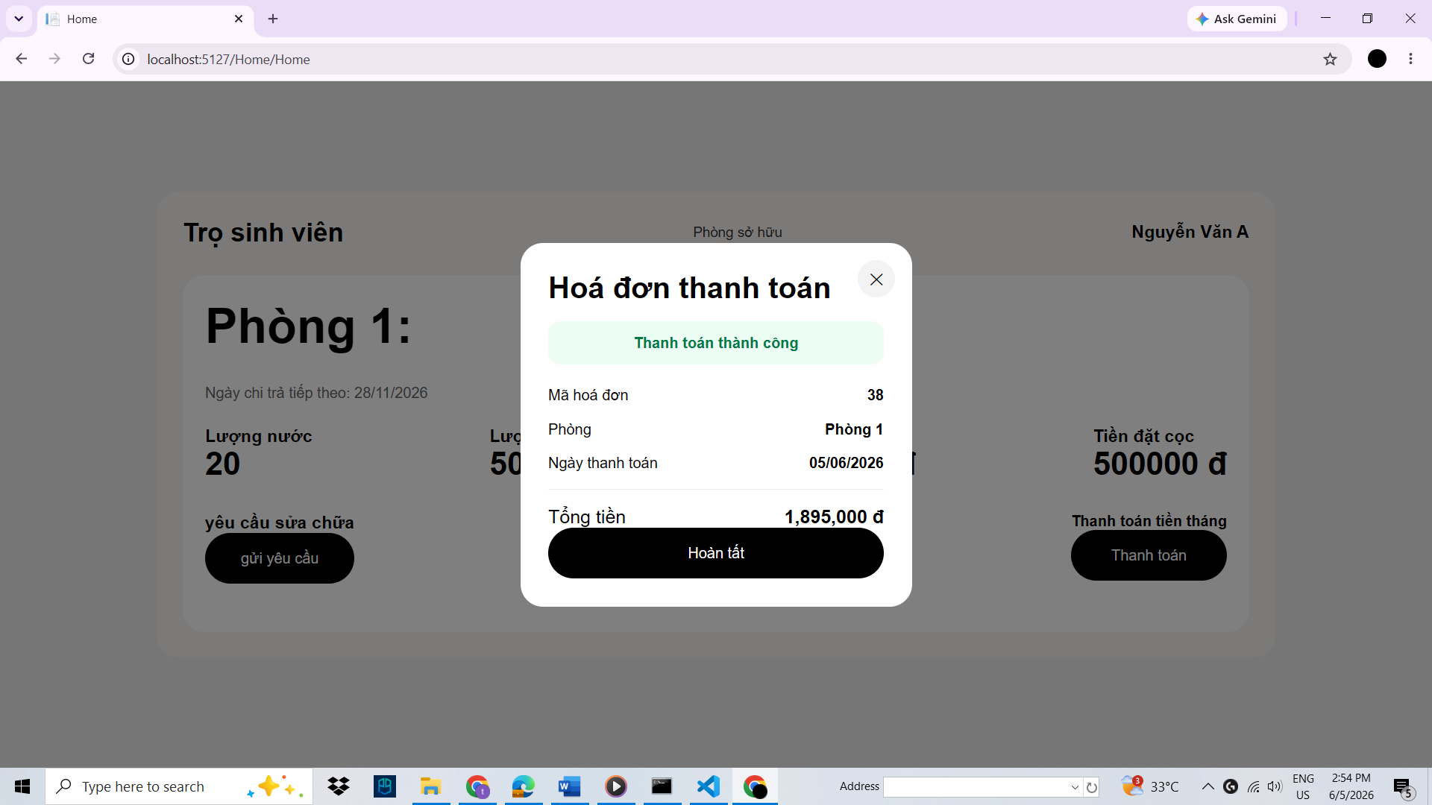
Hình 13 Modal hoá đơn thanh toán
- Hiển thị hoá đơn sau khi thanh toán thành công.
- Sau khi đăng ký phòng thành công thì trang cũng sẽ tự chuyển tới trang phòng sỡ hữu và hiện hoá đơn tương tự

Trang Admin

Trang chủ
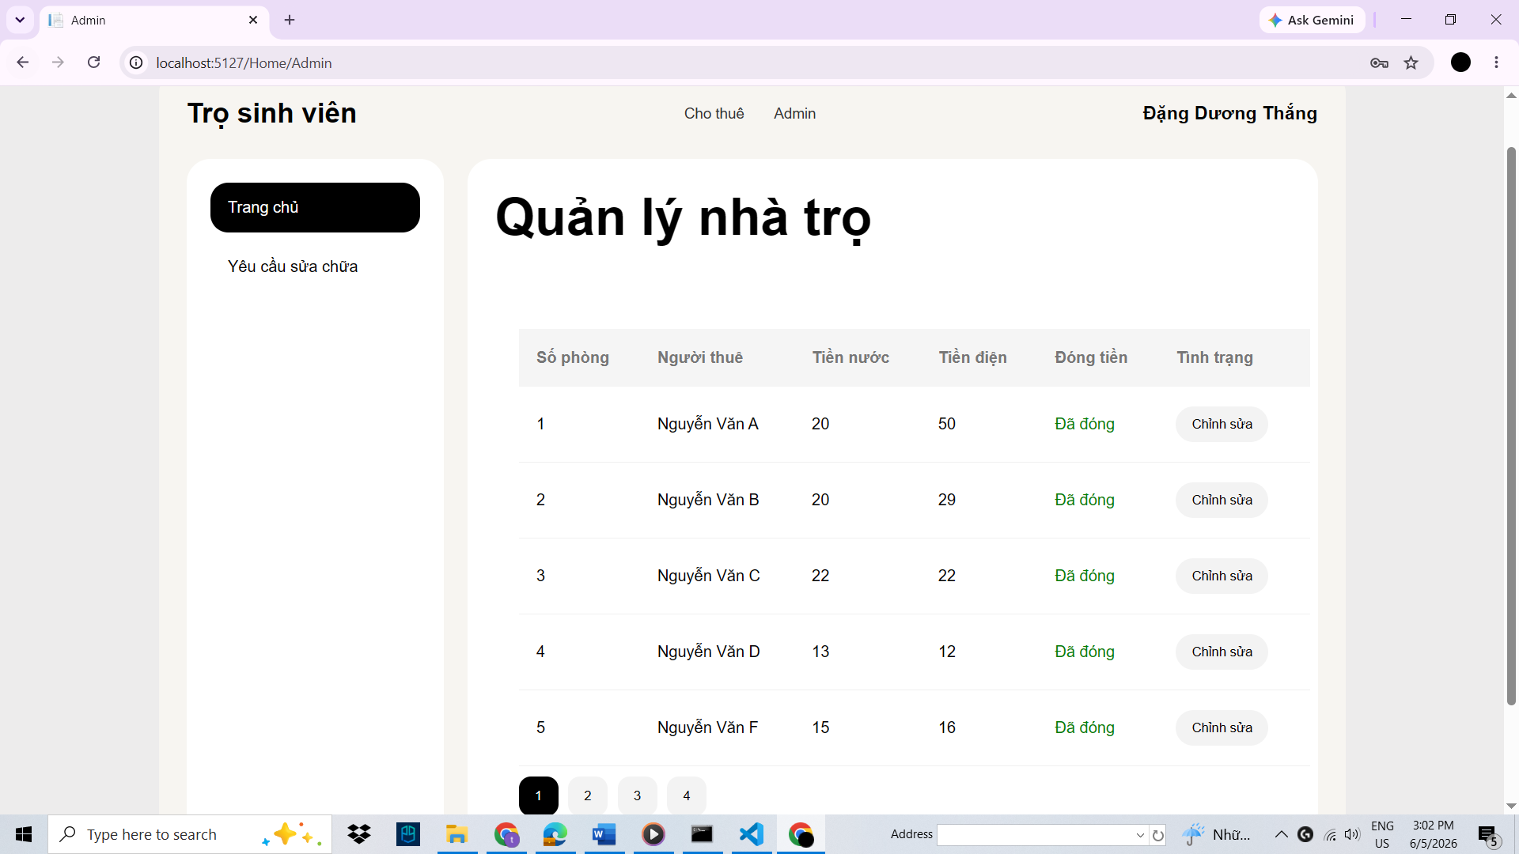
Hình 14 Trang quản lý phòng
Giao diện quản lý nhà trọ được thiết kế dành cho quản trị viên (Admin), giúp theo dõi tình trạng thuê phòng, thông tin người thuê và quản lý các khoản thanh toán một cách thuận tiện.
Thanh chức năng bên trái:
- Mục "Trang chủ" để truy cập giao diện quản lý phòng trọ.
- Mục "Yêu cầu sửa chữa" để quản lý các yêu cầu sửa chữa từ người thuê.
Khu vực quản lý phòng trọ: 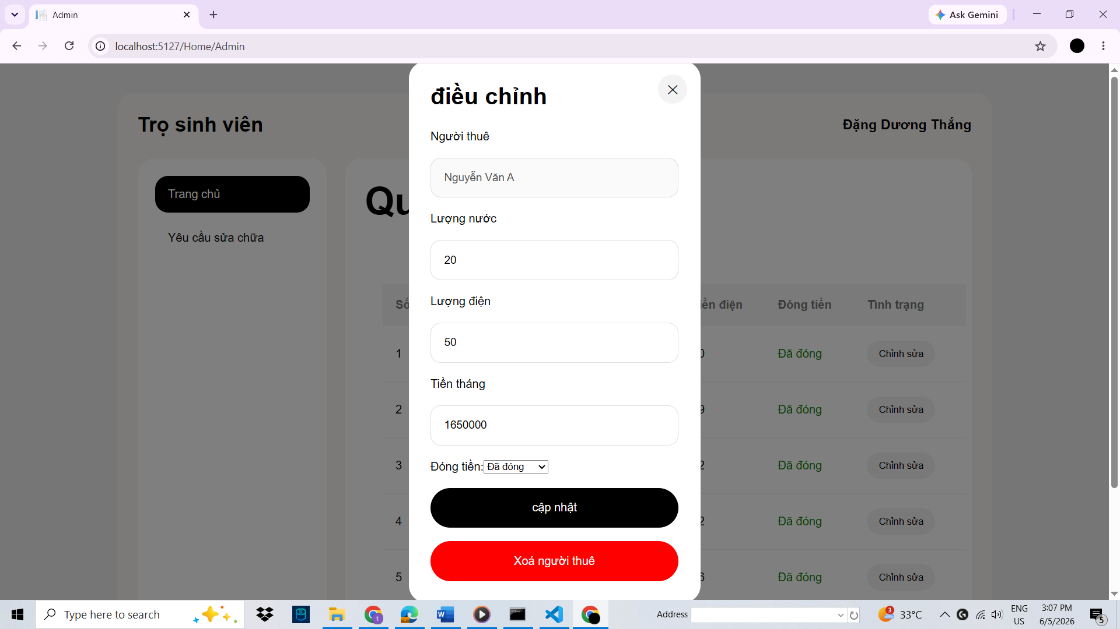
Hình 15 Modal setting phòng
- Hiển thị danh sách các phòng đang được quản lý.
- Hiển thị thông tin người thuê của từng phòng.
- Hiển thị chỉ số điện và nước hiện tại.
- Hiển thị trạng thái thanh tán của từng phòng.
- Cho phép quản trị viên cập nhật thông tin phòng thông qua chức năng "Chỉnh sửa", cập nhật lượng nước, lượng điện, tiền tháng, tình trạng đóng tiền, xoá người dùng.
Chức năng phân trang:
- Hỗ trợ chia danh sách phòng thành nhiều trang.
- Giúp tăng tốc độ hiển thị và thuận tiện trng việc quản lý số lượng lớn phòng trọ.

Trang yêu cầu sữa chữa
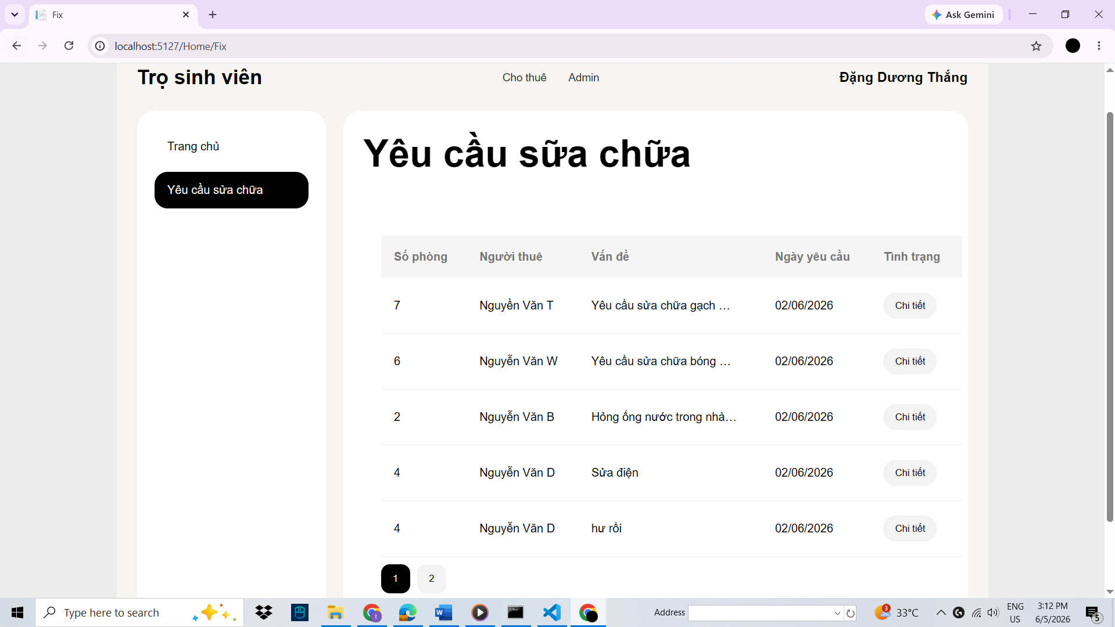
Hình 16 Trang danh sách yêu cầu sữa chữa
Giao diện quản lý yêu cầu sửa chữa cho phép quản trị viên theo dõi và xử lý các yêu cầu sửa chữa được gửi từ người thuê phòng.
Danh sách yêu cầu sửa chữa:
- Hiển thị số phòng gửi yêu cầu.
- Hiển thị tên người thuê.
- Hiển thị nội dung sự cố hoặc hư hỏng được báo cáo.
- Hiển thị ngày gửi yêu cầu.
- Hiển thị nút "Chi tiết" để xem đầy đủ nội dung yêu cầu.
Chức năng xử lý yêu cầu:
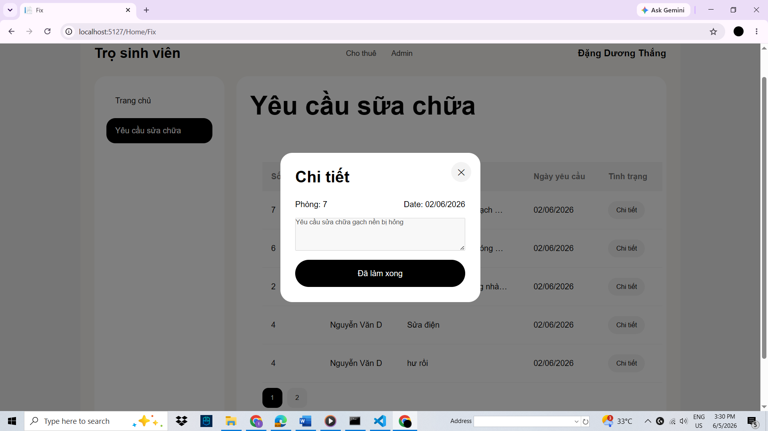
Hình 17 Chi tiết yêu cầu sữa chữa
- Quản trị viên có thể xem chi tiết từng yêu cầu sửa chữa.
- Sau khi hoàn thành việc sửa chữa, quản trị viên có thể bấm đã làm xong để xoá yêu cầu.
Chức năng phân trang:
- Hỗ trợ chia danh sách phòng thành nhiều trang.
- Giúp tăng tốc độ hiển thị và thuận tiện trng việc quản lý số lượng lớn phòng trọ.

- sadsdsd

CHƯƠNG 4: KẾT LUẬN VÀ HƯỚNG PHÁT TRIỂN

Kết luận
Đồ án đã nghiên cứu và xây dựng thành công hệ thống Website Quản Lý Phòng Trọ Sinh Viên trên nền tảng ASP.NET MVC kết hợp với Microsoft SQL Server. Hệ thống đáp ứng được các yêu cầu cơ bản trong việc quản lý nhà trọ, giúp số hóa quy trình quản lý và giảm bớt các công việc thực hiện thủ công.
Các chức năng chính đã được hoàn thành bao gồm quản lý phòng trọ, quản lý người thuê, quản lý hóa đơn thanh toán, quản lý yêu cầu sửa chữa, đăng nhập và phân quyền người dùng. Người thuê có thể xem thông tin phòng, thanh toán tiền phòng, xem lịch sử hóa đơn và gửi yêu cầu sửa chữa. Quản trị viên có thể theo dõi tình trạng thuê phòng, cập nhật thông tin điện nước, quản lý hóa đơn và xử lý các yêu cầu sửa chữa từ người thuê.
Thông qua quá trình thực hiện đồ án, tác giả đã vận dụng được các kiến thức về lập trình web với ASP.NET MVC, Entity Framework Core, SQL Server, HTML, CSS và JavaScript vào việc xây dựng một hệ thống quản lý hoàn chỉnh. Kết quả đạt được là một ứng dụng có giao diện trực quan, dễ sử dụng và đáp ứng được các chức năng quản lý phòng trọ cơ bản.

Hướng phát triển
Mặc dù hệ thống đã đáp ứng được các chức năng chính, trong tương lai có thể tiếp tục phát triển và mở rộng thêm các tính năng như:
- Tích hợp thanh toán trực tuyến thông qua ví điện tử hoặc ngân hàng.
- Bổ sung chức năng quản lý hợp đồng thuê phòng.
- Hỗ trợ tải lên và quản lý hình ảnh phòng trọ.
- Xây dựng hệ thống thông báo tự động khi đến hạn thanh toán.
- Gửi email hoặc tin nhắn nhắc nhở người thuê thanh toán tiền phòng.
- Bổ sung chức năng thống kê doanh thu theo tháng, quý và năm.
- Tăng cường bảo mật bằng cách mã hóa mật khẩu và áp dụng cơ chế xác thực nâng cao.
- Tối ưu giao diện trên thiết bị di động và phát triển phiên bản ứng dụng di động trong tương lai.
Những hướng phát triển trên sẽ giúp hệ thống hoàn thiện hơn, nâng cao hiệu quả quản lý và mang lại trải nghiệm tốt hơn cho cả người quản lý và người thuê phòng.

DANH MỤC TÀI LIỆU THAM KHẢ

[1] Adam Freeman, Pr ASP.NET Cre MVC, Apress Publishing, New Yrk, 2023.
[2] Andrew Trelsen, Philip Japikse, Pr C# 10 with .NET 6: Fundatinal Principles and Practices in Prgramming, Apress Publishing, New Yrk, 2022.
[3] Ian Smmerville, Sftware Engineering, Tenth Editin, Pearsn Educatin Limited, Lndn, 2016.
[4] Thmas Cnnlly, Carlyn Begg, Database Systems: A Practical Apprach t Design, Implementatin and Management, Sixth Editin, Pearsn Educatin, Lndn, 2015.
[5] Micrsft Crpratin, ASP.NET Cre MVC Dcumentatin, Micrsft Learn. Truy cập tại: https://learn.micrsft.cm/aspnet/cre/mvc (Truy cập ngày 04/06/2026).
[6] Micrsft Crpratin, Entity Framewrk Cre Dcumentatin, Micrsft Learn. Truy cập tại: https://learn.micrsft.cm/ef/cre (Truy cập ngày 04/06/2026).
[7] Micrsft Crpratin, SQL Server Dcumentatin, Micrsft Learn. Truy cập tại: https://learn.micrsft.cm/sql
[8] Micrsft Crpratin, Visual Studi Cde Dcumentatin, Micrsft Learn. Truy cập tại: https://cde.visualstudi.cm/dcs (Truy cập ngày 04/06/2026).
[9] W3Schls, HTML Tutrial, CSS Tutrial, JavaScript Tutrial. Truy cập tại: https://www.w3schls.cm (Truy cập ngày 04/06/2026).
[10] GitHub Inc., GitHub Dcumentatin. Truy cập tại: https://dcs.github.cm (Truy cập ngày 04/06/2026).

